形状动画

1. **形状动画的效果**：

（1）方向：放大和缩小。

（2）形状：圆、方框、菱形、加号。

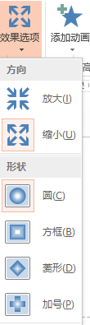

1. 对应关系:

